第15课 明朝君权的加强

一、明太祖加强君权的措施
1．明朝建立
（1）时间：1368年。
（2）建立者：朱元璋（即明太祖）。
（3）都城：应天，后改称南京。
（4）元朝灭亡：1368年秋天，明军攻占大都，结束了元朝在全国的统治。
2．明太祖加强君权的措施
（1）行政：在地方，废除行中书省，设立三司。在中央废除丞相，撤销中书省，由六部分理朝政，直接对皇帝负责。
（2）司法：明太祖授权侍卫亲军锦衣卫，兼管对臣民的监视、侦查。
（3）思想文化：为了选拔能听命于皇帝的官吏，明政府实行八股取士。规定科举考试只许在四书五经范围内命题，答卷的文体，必须分为八个部分，称为八股文。
二、靖难之役和迁都北京
1．靖难之役
（1）原因：明太祖时分封的藩王势力日益膨胀，对中央构成威胁，建文帝下令削藩。
（2）经过：燕王朱棣打出“靖难”旗号，起兵反对建文帝，史称“靖难之役”。
（3）结果：以燕王胜利告终，朱棣称帝，他就是明成祖。
2．迁都北京
（1）迁都北京：为加强中央对北方的控制，1421年，明成祖迁都北京。
（2）明成祖加强君权的措施：明成祖进一步强化君权，继续执行削藩政策，增设特务机构东厂。厂卫特务机构的设置，是明朝君主专制高度强化的一种表现。

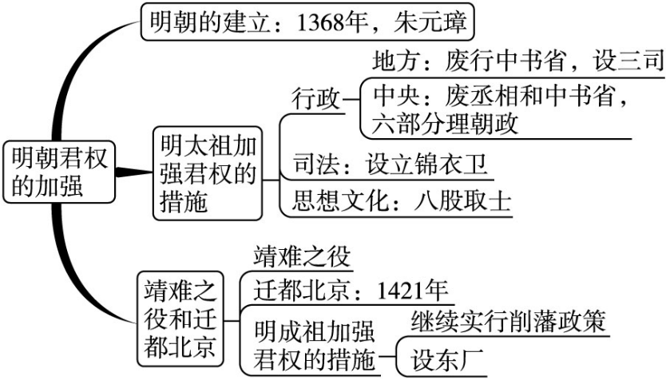

【问题1】明朝前期为加强君权采取了哪些措施？
探究：（1）明太祖朱元璋在地方废除行中书省，设立三司；在中央废除丞相，撤销中书省，由六部分理朝政，直接对皇帝负责；授权锦衣卫兼管对臣民的监视和侦查；在思想文化方面，实行八股取士。
（2）明成祖朱棣执行削藩政策；增设特务机构东厂，以加强对臣民的监视和侦查。
【问题2】有人认为“明朝的科举考试标准化、规范化，是一种选拔人才的好办法”。有人认为“明朝的科举制度束缚人们的思想，扼杀人们的聪明才智，危害极大”。你认为哪一种说法对？为什么？
探究：（1）两种观点都有一定的道理。
（2）如果仅从考试制度来看，明朝用八股文考试的办法，是考试规范化的结果，增加了考试标准的客观性，对于以后的考试制度也有借鉴意义。这的确是文官考试制度的进步。
（3）由于各种规定过于僵硬死板，以文体束缚了内容的发挥，加之命题内容的狭窄，也确有束缚思想的作用。尤其是儒生们把考试做官作为自己学习的终极目的，只知道攻读四书五经，钻研八股，而不讲求实际学问，更背离了考试的初衷，败坏了学风。

一、选择题
1．“草根”是近年来流行的一个词语，它的基本含义是群众的、基础的、乡村地区的。这一词语适合描述下列哪一位皇帝（ ）。
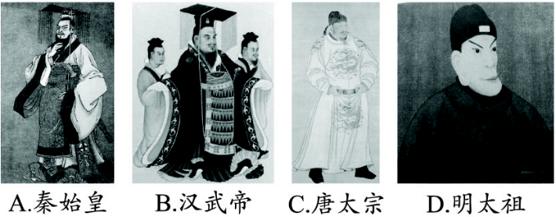
答案：D
2．下图《明朝那些事儿》一书最早悄悄走红于天涯网的一个小论坛“煮酒论史”。2006年3月，迅速引起了广泛的关注，截止到2009年，已经正式出版了七部。明朝的历史开始于（ ）。
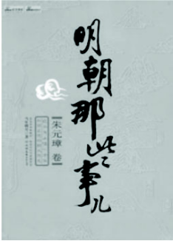
A．1206年 B．1227年 C．1279年 D．1368年
答案：D
3．中国有句俗语：“宰相肚里能撑船。”这是说人的心胸要宽广。那么，你知道我国古代废除实行了一千五百多年的宰相制度是在什么时候吗（ ）。
A．唐朝 B．宋朝 C．明朝 D．汉朝
答案：C
4．下图是山东济南城区的一条名叫按察司街的街牌，从历史角度推断这条街获此名最早是在（ ）。
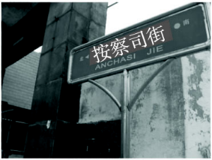
A．元朝 B．明朝 C．清朝 D．宋朝
答案：B
5．历史影视剧深受国人的喜爱，请你看下面的海报，判断该剧反映了__________的历史（ ）。
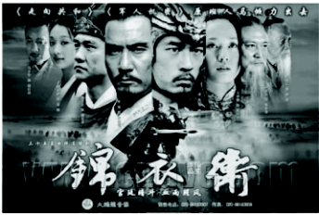
A．秦朝 B．汉朝 C．唐朝 D．明朝
答案：D
6． 我国的科举考试始于隋朝，到明朝时发生了巨大变化。明朝科举考试最突出的特点是（ ）。
A．八股取士 B．试题类型繁多
C．以诗词为主要内容 D．鼓励考生发表个人见解
答案：A
二、列举题
7．请你列举出明朝加强君权的措施。
参考答案：（1）废行省，设三司。
（2）废丞相，撤中书省，由六部分理朝政。
（3）设立厂卫特务机构。
（4）八股取士。
（5）削藩。

